TISKOVÁ ZPRÁVA

10. 7. 2019, Pardubice
Městská galerie GAMPA k reakcím na umělecký projekt Martina Vongreje – kružnici procházející městem a propojující areál bývalé Prokopky s centrem města

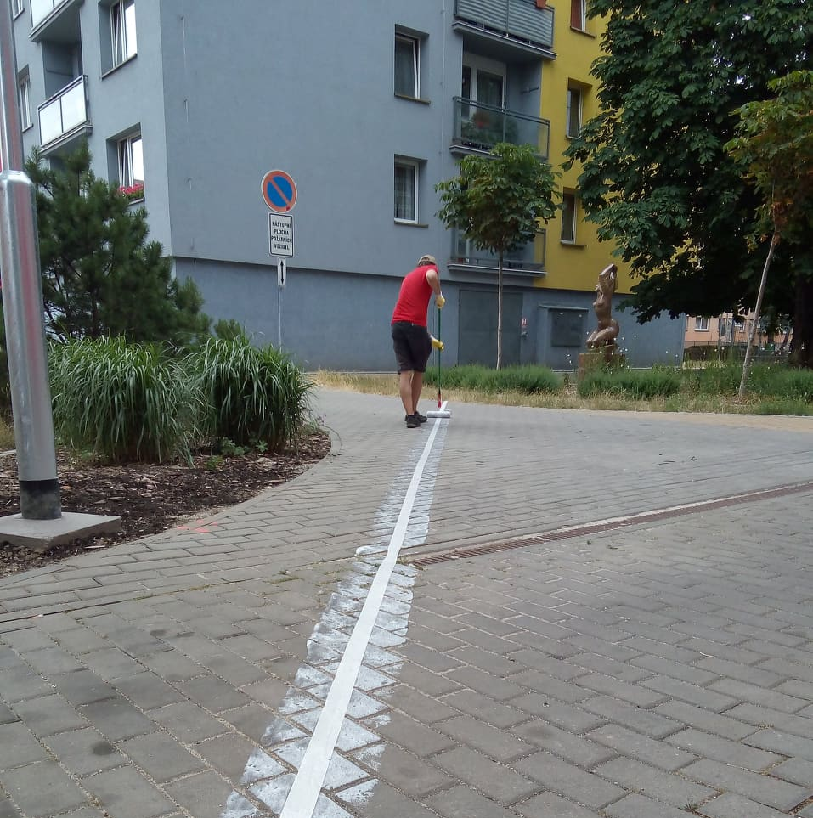 | 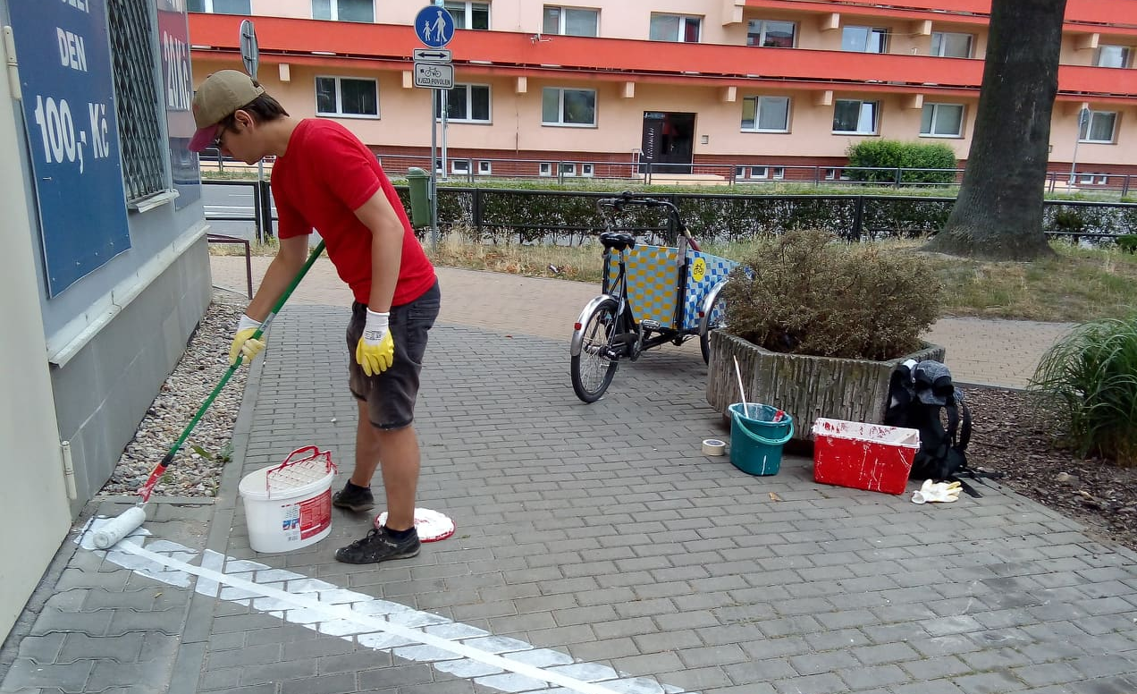

Bílá čára, která se objevuje a mizí. Čára, která se měla stát kruhem symbolicky propojujícím areál bývalé Prokopky a galerii GAMPA na Příhrádku. Pruh, který uprostřed pracovního týdne rozvířil stojaté vody pardubického dění.

Projekt slovenského umělce Martina Vongreje, který je společně s dalšími jedenácti autory zapojen do výstavy a uměleckého festivalu ve veřejném prostoru (Prázdno x Naplnění) organizovaného městskou galerií GAMPA a spolkem OFFCITY, byl koncipován jako studie prázdna, měl nabádat k přemýšlení nad tím, kdy, jak a proč zažíváme pocit prázdnoty v městském prostoru a rovněž vyzývat ke zvýšené pozornosti, zbystření smyslů, otevření se zkoumání nových myšlenkových i fyzických cest.
Příprava uměleckého záměru zabrala několik měsíců a neobešla se bez mnoha jednání a vysvětlování dotčeným orgánům. Cílem však bylo nalézt na všech stranách porozumění a nekonfliktní způsob realizace. Radost nám přinášelo, že jsme se setkávali převážně s pochopením a k realizaci v závěru získali souhlasné stanovisko; to však za podmínek, že čára bude dočasného charakteru – do podzimu sama zmizí, či bude odstraněna a že nebude zasahovat do dopravního značení. S podmínkami jsme souhlasili a brali je za bernou minci.

Na tvorbě kruhu autor od pondělního rána do středečního dopoledne, kdy bylo nutné realizaci na základě urgentní výzvy ukončit, spolupracoval s několika pomocníky. Společně kousek po kousku odměřovali linii kružnice a válečkem nanášeli vodou ředitelnou barvu, u které se očekávalo, že po několika deštích sama postupně vymizí. Během kresby tvůrčí tým přicházel do kontaktu s lokálními obyvateli a kolemjdoucími, kteří projekt až na drobné vyjímky považovali za zajímavý a fandili mu. Řidiči osobních aut často sami od sebe přicházeli s nabídkou, zda nemají své vozidlo přeparkovat, aby v realizaci díla nepřekáželo.

Stížnost je však bohužel zpravidla hlasitější než souhlas, a tak jsme museli po necelých třech dnech projekt ukončit a již realizovanou čáru začít postupně smývat.

Záměr – bez kruhu i bez čáry – však považujeme za úspěšný. Byl pro umělce, realizační tým i místní obyvatele určitou sociologickou sondou, cestou do prázdna i z prázdna ven. Potvrdil nebetyčnou odlišnost dvou světů – reálného, kde se člověk fyzicky setkává, nebojí se diskutovat, je otevřen novému poznání, názorům a pohledům na skutečnost, s nimiž nemusí souhlasit, ale respektuje je… a světa imaginárního, kde na základě domněnek vznikají iluze a postpravdy, kde otevřený dialog není možný a kde prázdno nacházíme v nenaplněnosti a odcizení.

Určitý “otisk” kruhu Martina Vongreje bude od 16. července až do 29. září 2019 k vidění na výstavě nazvané Prázdno v prostorách městské galerie GAMPA. A pokud si nenecháte ujít vernisáž 16. července a dorazíte v 17:00 ke GAMPĚ se svým bicyklem, budete si moci kruh i další realizace, jež v rámci festivalu vznikají, projet i s doprovodným komentářem.

Nebojte se čar ani současného umění a přijďte k nám do GAMPY!

Více informací o projektu: www.prazdno-naplneni.cz

Více o autorovi kruhu:

Martin Vongrej (SK, * 1986) | www.martinvongrej.com
Martin Vongrej vystudoval bratislavskou Vysokou školu výtvarných umění u Ilony Németh. Již v roce 2010 byl vybrán na přehlídku současného umění Manifesta 8 ve španělské Murcii. Absovoval výběrová zahraniční stipendia ve Finsku nebo USA. Pravidelně vystavuje na Slovensku, v ČR a jinde po světě. Jeho práce je zastoupena ve sbírce Fondzione Morra Greco. Martin vytváří intuitivní a současně systematické instalace, pracující s obrazy, texty a nápadně nenápadnými prostorovými intervencemi. Těm vždy předchází hluboká myšlenková analýza, kde každá informace je rozložena na prvočinitele, aby byla následně prostřednictvím různých prostředků interpretována a zprostředkována. Motiv prázdna Martin našel v kružnici, kterou chtěl propojit bývalou Prokopku s galerií na Příhrádku. Geometricky determinovaný činitel vedl k detailnímu fyzickému zakušení veřejného prostoru a dalšímu uvažování nad existencí prázdnoty.

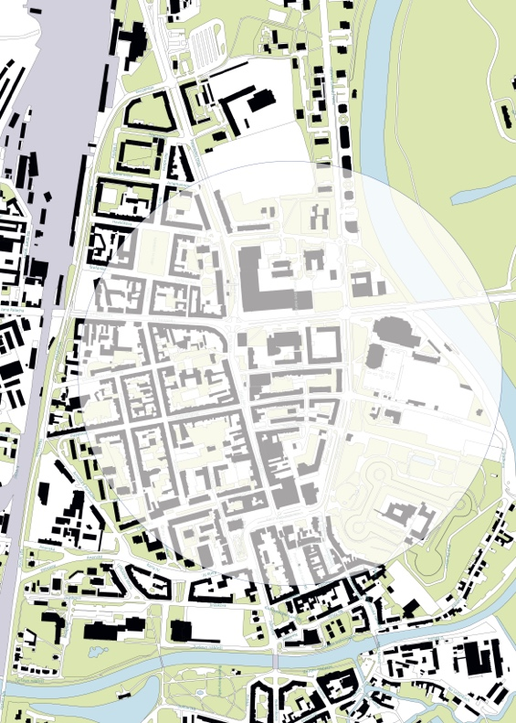
PRÁZDNO ⤫ NAPLNĚNÍ

Umění ve veřejném prostoru Pardubic
Z galerie ven a zpátky dovnitř.

náhrdelník Chrudimky ↞↠ GAMPA ↞↠ Prokopka

Vernisáž: úterý 16. 7. 2019 od 17:00
17:00 Performativní cykloprojížďka
19:30 Zahájení výstavy
20:00 Filip Drábek (SK/DE) / koncert
22:00 Noční vycházka

Vystavující:
PRÁZDNO (GAMPA & veřejné prostory): Marta Fišerová Cwiklinski, Václav Jánoščík, Jan & Kristina Magasanikovi (CZ/DK), Radio Vérité, Martin Vongrej (SK) | trvání: 16. 7. – 29. 9. 2019
NAPLNĚNÍ (veřejné prostory – náhrdelník Chrudimky): Martin Dašek, Rozárka Jiráková, Richard Loskot, Artur Magrot, Eliška Perglerová | trvání: 16. 7. – 13. 10. 2019

Kurátoři: Ondřej Teplý (PRÁZDNO), Šárka Zahálková (PRÁZDNO, NAPLNĚNÍ)

Pořádají: GAMPA – Galerie města Pardubic, OFFCITY z. s.

Za finanční podporu patří poděkování:
Statutárnímu městu Pardubice, Ministerstvu kultury ČR a Nadaci pro současné umění

Zvláštní poděkování za veškerou pomoc a podporu v realizaci projektu patří:
Janu Mazuchovi, náměstkovi pro kulturu, Martinovi Karasovi, vedoucímu oddělení kultury Magistrátu města Pardubic, Aleši Reiskému z Odboru hlavního architekta
www.prazdno-naplneni.cz
www.gmpardubice.cz | www.otevrenakultura.cz | www.offcity.cz

KONTAKT PRO MÉDIA:
MgA. Šárka Zahálková, sarka@gmpardubice.cz, + 420 732 436 722 – kurátorka
Ing. arch. Ondřej Teplý, ondrej.teply@mixage.cz, + 420 777 312 441 – kurátor

